政府采购进口产品申请表填写说明
一、总体说明
凡采购50万元（含50万元）以上进口产品需按要求填报此表，此表除表3专家签字外，其他内容均用计算机打印，表格一式两份，提交纸质版的同时提交电子版。
二、具体填报说明
（一）申请表
1、表1中：申请文件名称、申请文号不用填写，由学校形校文后统一填写
2、表格中：申请单位、项目组织单位、项目使用单位，一律写哈尔滨工业大学
3、采购金额：填写XX万元人民币
4、表格中的日期要如实填写完整
5、表格1—3中：采购项目所属项目名称、采购项目所属项目金额两栏要认真核对工信部批复的项目名称及当年的预算金额，原则上拟采购的进口产品金额不能超过当年的预算批复金额（可根据经费卡号到财务处核对）。
（二）申请理由与原因阐述
表1中的申请理由与表2和表3当中的原因阐述意思可以相近，但不要雷同。
（三）进口产品专家论证意见
1、非采购单位的5位（或以上）专家出具意见，其中要有一位法律专家（需要提交律师资格证电子版扫描件），专家工作单位要填写全称，专家签字不允许代签。
2、专家意见内容：
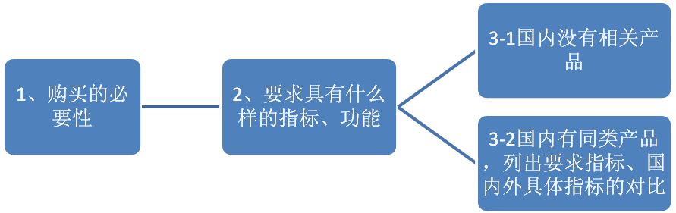因此，需要采注意：整套表格内避免任何地方出现厂商名字。
因此需要采购该产品

